研究生奖励申报系统使用说明—研究生导师

- 当研究生提交申报信息后，填报内容提交给导师，导师会收到一封题为“审核通知”的邮件：
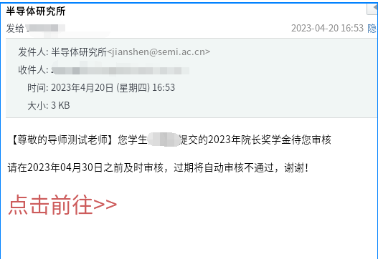
- 点击链接进入如下页面：
